Programación
CFGS DAW



UNIDAD 6.
Arrays

Autores: Carlos Cacho y Raquel Torres
Revisado por:
Lionel Tarazon – lionel.tarazon@ceedcv.es
Fco. Javier Valero – franciscojavier.valero@ceedcv.es

2019/2020

Licencia


Reconocimiento – NoComercial – CompartirIgual (by-nc-sa): No se permite un uso comercial de la obra original ni de las posibles obras derivadas, la distribución de las cuales se debe hacer con una licencia igual a la que regula la obra original. NOTA: Esta es una obra derivada de la obra original realizada por Carlos Cacho y Raquel Torres.

Nomenclatura

A lo largo de este tema se utilizarán distintos símbolos para distinguir elementos importantes dentro del contenido. Estos símbolos son:

◻ Importante

 Atención

 Interesante

Índice de contenido
1. Introducción 4
2. Propiedades 4
3. Vectores (Arrays unidimensionales) 5
3.1 Declaración 5
3.2 Instancia 5
3.3 Almacenamiento 6
3.4 Longitud de un vector 6
3.5 Recorrido de un vector 7
3.6 Copia de vectores 8
4. Arrays multidimensionales 9
5. La clase Arrays 10
6. La clase String 11
6.1 Comparación 11
6.2 Métodos más utilizados 12
6.3 Lectura con Scanner 16
7. Búsqueda en Vectores 17
7.1 Búsqueda secuencial 17
7.2 Búsqueda dicotómica o binaria 18
8. Ordenación de vectores 19
9. Ejemplo de llenado y recorrido de un vector 20
10. Agradecimientos 20

UD06. arrays

Introducción
◻ Un array o vector es una colección de valores de un mismo tipo dentro de una misma variable. De forma que se puede acceder a cada valor independientemente.

Para Java, además, un array es un objeto que tiene propiedades que se pueden manipular.
Los arrays solucionan problemas concernientes al manejo de muchas variables que se refieren a datos similares.
Por ejemplo si tuviéramos la necesidad de almacenar las notas de una clase con 18 alumnos, necesitaríamos 18 variables, con la tremenda lentitud de manejo que supone eso. Solamente calcular la nota media requeriría una tremenda línea de código. Almacenar las notas supondría al menos 18 líneas de código.
En lugar de crear 18 variables sería mucho mejor crear un array de tamaño 18 (es como si tuviéramos una sola variable que puede almacenar varios valores).
Gracias a los arrays se puede crear un conjunto de variables con el mismo nombre. La diferencia será que un número (índice del array) distinguirá a cada variable.

Propiedades
Algunas propiedades de los arrays son:
- Los arrays se utilizan como contenedores para almacenar datos relacionados (en lugar de declarar variables por separado para cada uno de los elementos del array).
- Todos los datos incluidos en el array son del mismo tipo. Se pueden crear arrays de enteros de tipo int o de reales de tipo float, pero en un mismo array no se pueden mezclar tipos de datos, por ej. int y float.
- El tamaño del array se establece cuando se crea el array (con el operador new, igual que cualquier otro objeto).
- A los elementos del array se accederá a través de la posición que ocupan dentro del conjunto de elementos del array.
- Los arrays unidimensionales se conocen con el nombre de vectores.
- Los arrays bidimensionales se conocen con el nombre de matrices.

Vectores (Arrays unidimensionales)

Declaración
Un array se declara de forma similar a una variable simple pero añadiendo corchetes para indicar que se trata de un array y no de una variable simple del tipo especificado.

Un Vector (array unidimensional) se puede declarar de dos formas:
- tipo identificador[];
- tipo[] identificador;

Donde tipo es el tipo de dato de los elementos del vector e identificador es el nombre de la variable.

Ejemplos:
int notas[];
double cuentas[];

Declara un array de tipo int y otro de tipo double. Esta declaración indica para qué servirá el array, pero no reserva espacio en la memoria RAM al no saberse todavía el tamaño del mismo. Todavía no puede utilizarse el array, falta instanciarlo.

Instancia
Tras la declaración del array, se tiene que instanciar, para ello se utiliza el operador new, que es el que realmente crea el array indicando un tamaño. Cuando se usa new, es cuando se reserva el espacio necesario en memoria. Un array no inicializado es un array null (sin valor).

Ejemplo:
int notas[]; // Declaramos ‘notas’ como array de tipo int
notas = new int[3]; // Instanciamos ‘notas’ a tamaño 3

// Es habitual declarar e instanciar en una sola línea
int notas[] = new int[3];

En el ejemplo anterior se crea un array de tres enteros (con los tipos básicos se crea en memoria el array y se inicializan los valores, los números se inicializan a 0).

Almacenamiento
Los valores del array se asignan (almacenan) utilizando el índice del mismo entre corchetes.

 El primer elemento del vector siempre estará en la posición o índice 0

Por ejemplo, para almacenar el valor 8 en la tercera posición del array escribiríamos:
notas[2] = 2;

También se pueden asignar valores al array en la propia declaración e instanciación:
int notas[] = {8, 10, 2, 3, 5};
int notas2[]= new int[] {8, 10, 2, 3, 5}; //Equivalente a la anterior

Esto declara e inicializa un array de tres elementos. El ejemplo sería equivalente a:
notas[0] = 8;
notas[1] = 10;
notas[2] = 2;
notas[3] = 3;
notas[4] = 5;

En Java (como en otros lenguajes) el primer elemento de un array está en la posición cero. El primer elemento del array notas, es notas[0].

◻ Se pueden declarar arrays a cualquier tipo de datos (enteros, booleanos, doubles, ... e incluso objetos).

Longitud de un vector
Los arrays poseen una propiedad llamada length que indica su tamaño.
Ejemplo:
int notas[] = new int[4]; // Declara e instancia vector tipo int de tamaño 4
System.out.println( notas.length ); // Mostrará un 4

Si el vector tiene como en el ejemplo 4 elementos, la propiedad length nos devolverá el valor entero 4, pero su primer elemento se encuentra en notas[0] y el último en notas[3].

Recorrido de un vector
Para recorrer un vector (acceder a todos sus elementos) siempre será necesario un bucle.
En el siguiente ejemplo declaramos e instanciamos un vector tipo int con las notas de un alumno y luego utilizamos un bucle for para recorrer el vector y mostrar todos los elementos.

// Declaramos e instanciamos vector tipo int
int notas[] = new int[] {7, 3, 9, 6, 5};

// Como el vector es de tamaño 5 sus elementos estarán en las posiciones de 0 a 4
// Recorremos el vector desde i=0 hasta i<5 (es decir, desde 0 hasta 4)
for (int i = 0; i < notas.length; i++) {
System.out.println(notas[i]);
}

Ahora vamos a calcular la nota media (sumar todas y luego dividir entre el número de notas):

// Declaramos suma y media
int suma = 0;
int media;

// Recorremos el vector desde 0 hasta 4, acumulando las notas en suma
for (int i = 0; i < notas.length; i++) {
suma += notas[i]; // Equivale a: suma = suma + notas[i]
}

// Calculamos la media y la mostramos por pantalla
media = suma / notas.length;
System.out.println(“La nota media es: “ + media);

Copia de vectores
Para copiar vectores no basta con igualar un vector a otro como si fuera una variable simple.
Si partimos de dos vectores v1, v2 e hiciéramos v2=v1, lo que ocurriría sería que v2 apuntaría a la posición de memoria de v1. Eso es lo que se denomina un copia de referencia:
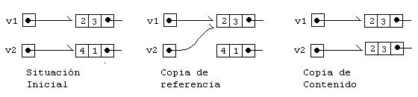
Si por ejemplo queremos copiar todos los elementos del vector v2 en el vector v1, existen dos formas para hacerlo:

- Copiar los elementos uno a uno
for (i = 0; i < v1.length; i++)
v2[i] = v1[i];

- Utilizar la función arraycopy
System.arraycopy(v_origen, i_origen, v_destino, i_destino, length);
v_origen: Vector orígen
i_origen: Posición inicial de la copia
v_destino: Vector destino
i_destino: Posición final de la copia
length: Cantidad de elementos a copiar

// Copiamos todos los elementos de v1 en v2
System.arraycopy(v1, 0, v2, 0, v1.length);

Arrays multidimensionales
Los arrays pueden tener más de una dimensión. Los más utilizados son los arrays de 2 dimensiones, conocidos como matrices.
◻ Las matrices se definen de las siguientes formas:
tipo identificador[][];
tipo[][] identificador;

Por ejemplo, declaramos e instanciamos un array de 3 x 3 (3 filas x 3 columnas).
double precios[][] = new int[3][3];

Accedemos a sus valores utilizando dobles corchetes.
precios[0][0] = 7.5;
precios[0][1] = 12;
precios[0][2] = 0.99;
precios[1][0] = 4.75;
// etc.

Veamos otro ejemplo en el que declaramos e instanciamos un array de 3 filas x 6 columnas para almacenar las notas de 3 alumnos (la fila corresponde a un alumno, y cada columna a las notas de dicho alumno):
int notas[][] = new int[3][6]; // Es equivalente a 3 vectores de tamaño 6

Suponiendo que las notas ya están almacenadas, vamos a recorrer la matriz (array bidimensional) para mostrar las notas por pantalla. Hay que tener en cuenta que como tiene dos dimensiones necestaremos un bucle anidado (uno para las filas y otro para las columnas de cada fila):

// Para cada fila (alumno)
for (int i = 0; i < notas.length; i++) {
System.out.print(“Notas del alumno ” + i + “: ”);
// Para cada columna (nota)
for (int j = 0; j < notas[i].length; j++) {
System.out.print(notas[i][j] + “ “);
}
}

La clase Arrays
En el paquete java.utils se encuentra una clase estática llamada Arrays. Esta clase estática permite ser utilizada como si fuera un objeto (como ocurre con Math). Esta clase posee métodos muy interesantes para utilizar sobre arrays.
Su uso es:
Arrays.método(argumentos);

Algunos métodos son:

- fill: permite rellenar todo un array unidimensional con un determinado valor. Sus argumentos son el array a rellenar y el valor deseado:
Por ejemplo, llenar un array de 23 elementos enteros con el valor -1
int valores[] = new int[23];
Arrays.fill(valores,-1); // Almacena -1 en todo el array ‘valores’
También permite decidir desde que índice hasta qué índice rellenamos:
Arrays.fill(valores,5,8,-1); // Almacena -1 desde el 5º a la 7º elemento

- equals : Compara dos arrays y devuelve true si son iguales (false en caso contrario). Se consideran iguales si son del mismo tipo, tamaño y contienen los mismos valores.
Arrays.equals(valoresA, valoresB); // devuelve true si los arrays son iguales

- sort : Permite ordenar un array en orden ascendente. Se pueden ordenar sólo una serie de elementos desde un determinado punto hasta un determinado punto.
int x[]={4,5,2,3,7,8,2,3,9,5};
Arrays.sort(x); // Ordena x de menor a mayor
Arrays.sort(x,2,5); // Ordena x solo desde 2º al 4º elemento

- binarySearch : Permite buscar un elemento de forma ultrarrápida en un array ordenado. Devuelve el índice en el que está colocado el elemento buscado. Ejemplo:
int x[]={1,2,3,4,5,6,7,8,9,10,11,12};
Arrays.sort(x);
System.out.println(Arrays.binarySearch(x,8)); //Devolvería 7

La clase String
Las cadenas de texto son objetos especiales. Los textos deben manejarse creando objetos de tipo String.

Ejemplo:
String texto1 = “¡Prueba de texto!”;

Las cadenas pueden ocupar varias líneas utilizando el operador de concatenación “+”.

String texto2 =”Este es un texto que ocupa “ +
“varias líneas, no obstante se puede “+
“perfectamente encadenar”;

También se pueden crear objetos String sin utilizar constantes entrecomilladas, usando otros constructores:
char[] palabra = {‘P’, ’a’, ’l’, ’a’, ’b’, ’r’, ’a’}; // Array de char
String cadena = new String(palabra);

Comparación
 Los objetos String NO pueden compararse directamente con los operadores de comparación == como las variables simples

En su lugar se deben utilizar estos métodos:
- cadena1.equals(cadena2). El resultado es true si la cadena1 es igual a la cadena2. Ambas cadenas son variables de tipo String.
- cadena1.equalsIgnoreCase(cadena2). Como la anterior, pero en este caso no se tienen en cuenta mayúsculas y minúsculas.
- s1.compareTo(s2). Compara ambas cadenas, considerando el orden alfabético. Si la primera cadena es mayor en orden alfabético que la segunda, devuelve la diferencia positiva entre una cadena y otra, si son iguales devuelve 0 y si es la segunda la mayor, devuelve la diferencia negativa entre una cadena y otra. Hay que tener en cuenta que el orden no es el del alfabeto español, sino que usa la tabla ASCII, en esa tabla la letra ñ es mucho mayor que la o.
- s1.compareToIgnoreCase(s2). Igual que la anterior, sólo que además ignora las mayúsculas.

Métodos más utilizados
Son funciones que poseen los propios objetos de tipo String. Para utilizarlos basta con poner el nombre del método y sus parámetros después del nombre del objeto String.
objetoString.método(argumentos);

Algunos de los métodos más utilizados son:

valueOf : Convierte valores que no son de cadena a forma de cadena.

String numero = String.valueOf(1234); // Convierte el número int 1234 en el String “1234”

length : Devuelve la longitud de una cadena (el número de caracteres de la cadena):

String texto1=”Prueba”;
System.out.println(texto1.length()); // Escribe un 6

Concatenar cadenas : Se puede hacer de dos formas, utilizando el método concat o con el operador +.

String s1= ”Buenos ”, s2= ” días”, s3, s4;
s3 = s1 + s2;
s4 = s1.concat(s2);

En ambos casos el contenido de s3 y s4 sería el mismo: “Buenos días”.

charAt : Devuelve un carácter concreto de la cadena. El carácter a devolver se indica por su posición (el primer carácter es la posición 0). Si la posición es negativa o sobrepasa el tamaño de la cadena, ocurre un error de ejecución, una excepción tipo IndexOutOfBounds-Exception (recuerda este tipo de error, se repetirá muchas veces).

String s1=”Prueba”;
char c1 = s1.charAt(2); // c1 valdrá ‘u’

substring : Da como resultado una porción del texto de la cadena. La porción se toma desde una posición inicial hasta una posición final (sin incluir esa posición final). Si las posiciones indicadas no son válidas ocurre una excepción de tipo IndexOutOfBounds-Exception. Se empieza a contar desde la posición cero.

String s1=”Buenos días”;
String s2=s1.substring(7,10); // s2 = “día”

indexOf : Devuelve la primera posición en la que aparece un determinado texto en la cadena.
En el caso de que la cadena buscada no se encuentre, devuelve -1.
El texto a buscar puede ser char o String.

String s1=”Quería decirte que quiero que te vayas”;
System.out.println(s1.indexOf(“que”)); // Devuelve 15

También se puede buscar desde una determinada posición:

String s1=”Quería decirte que quiero que te vayas”;
System.out.println(s1.indexOf(“que”,16)); // Ahora devolvería 26

lastIndexOf : Devuelve la última posición en la que aparece un determinado texto en la cadena.
Es casi idéntica a la anterior, sólo que busca desde el final.

String s1=”Quería decirte que quiero que te vayas”;
System.out.println(s1.lastIndexOf(“que”); //Devolvería 26

También permite comenzar a buscar desde una determinada posición.

endsWith : Devuelve true si la cadena termina con un determinado texto.

String s1=”Quería decirte que quiero que te vayas”;
System.out.println(s1.endsWith(“vayas”); //Devolvería true

startsWith : Devuelve true si la cadena empieza con un determinado texto.

String s1=”Quería decirte que quiero que te vayas”;
System.out.println(s1.startsWith(“vayas”); // Devolvería false

replace: Cambia todas las apariciones de un carácter (o caracteres) por otro/s en el texto que se indique y lo almacena como resultado. El texto original no se cambia, por lo que hay que asignar el resultado de replace a un String para almacenar el texto cambiado.

Ejemplo1
String s1=”Mariposa”;
System.out.println(s1.replace(‘a’, ’e’)); //Devuelve “Meripose”
System.out.println(s1); //Sigue valiendo “Mariposa”

Para guardar el valor deberíamos hacer:
String s2 = s1.replace(‘a’,’e’);

Ejemplo2
String s1=”Buscar armadillos”;
System.out.println(s1.replace(“ar”,”er”)); //Devuelve “Buscer ermadillos”
System.out.println(s1); //Sigue valiendo “Buscar armadilos”

toUpperCase : Obtiene la versión en mayúsculas de la cadena. Es capaz de transformar todos los caracteres nacionales:

String s1 = "Batallón de cigüeñas";
System.out.println(s1.toUpperCase()); //Escribe: BATALLÓN DE CIGÜEÑAS

toLowerCase : Obtiene la versión en minúsculas de la cadena.

ToCharArray : Consigue un array de caracteres a partir de una cadena. De esa forma podemos utilizar las características de los arrays para manipular el texto, lo cual puede ser interesante para manipulaciones complicadas.

String s="texto de prueba";
char c[]=s.toCharArray();

format : Modifica el formato de la cadena a mostrar. Muy útil para mostrar sólo los decimales que necesitemos de un número decimal. Indicaremos “%” para indicar la parte entera más el número de decimales a mostrar seguido de una “f” :

System.out.println(String.format("%.2f", number)); // Muestra el número con dos decimales.

matches : Examina la expresión regular que recibe como parámetro (en forma de String) y devuelve verdadero si el texto que examina cumple la expresión regular. Una expresión regular es una expresión textual que utiliza símbolos especiales para hacer búsquedas avanzadas.

Las expresiones regulares pueden contener:
- Caracteres. Como a, s, ñ,… y les interpreta tal cual. Si una expresión regular contuviera sólo un carácter, matches devolvería verdadero si el texto contiene sólo ese carácter. Si se ponen varios, obliga a que el texto tenga exactamente esos caracteres.
- Caracteres de control (\n,\\,….)
- Opciones de caracteres. Se ponen entre corchetes. Por ejemplo [abc] significa a, b ó c.
- Negación de caracteres. Funciona al revés impide que aparezcan los caracteres indicados. Se pone con corchetes dentro de los cuales se pone el carácter circunflejo (^). [^abc] significa ni a ni b ni c.
- Rangos. Se ponen con guiones. Por ejemplo [a-z] significa: cualquier carácter de la a a la z.
- Intersección. Usa &&. Por ejemplo [a-x&&r-z] significa de la r a la x (intersección de ambas expresiones.
- Sustracción. Ejemplo [a-x&&[^cde]] significa de la a a la x excepto la c, d ó e.
- Cualquier carácter. Se hace con el símbolo punto (.)
- Opcional. El símbolo ? sirve para indicar que la expresión que le antecede puede aparecer una o ninguna veces. Por ejemplo a? indica que puede aparecer la letra a o no.
- Repetición. Se usa con el asterisco (*). Indica que la expresión puede repetirse varias veces o incluso no aparecer.
- Repetición obligada. Lo hace el signo +. La expresión se repite una o más veces (pero al menos una).
- Repetición un número exacto de veces. Un número entre llaves indica las veces que se repite la expresión. Por ejemplo \d{7} significa que el texto tiene que llevar siete números (siete cifras del 0 al 9). Con una coma significa al menos, es decir \d{7,} significa al menos siete veces (podría repetirse más veces). Si aparece un segundo número indica un máximo número de veces \d{7,10} significa de siete a diez veces.

Veamos algunos ejemplos:

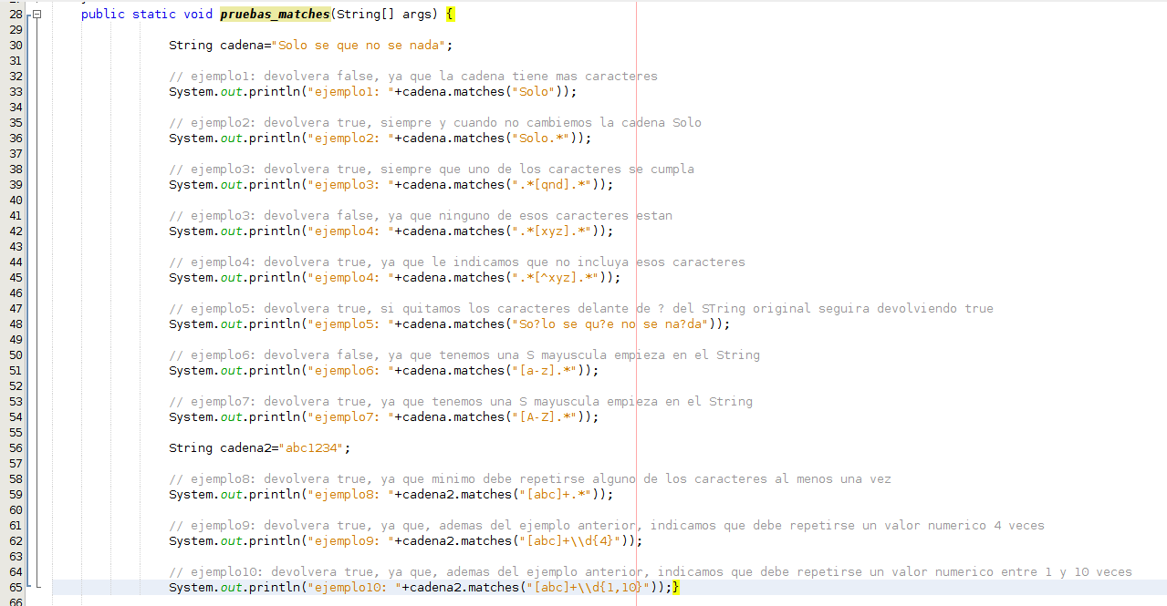

Lectura con Scanner
Como ya sabemos, la lectura de un String utilizando la clase Scanner se realiza con el método nextLine():
Scanner in = new Scanner(System.in);
String s = in.nextLine();

Si leemos un tipo de dato numérico, entero por ejemplo, antes de leer un String deberemos limpiar el buffer de entrada, de lo contrario leerá el valor '/n' (salto de línea) introducido después del número y se lo asignará a la variable String, con lo que no se leerá bien la entrada.
Deberemos hacer lo siguiente:

Scanner in = new Scanner(System.in);
System.out.print(“Introduce un número: “);
int n = in.nextInt();
in.nextLine(); // Limpiamos el buffer de entrada
System.out.print(“Introduce un String: “);
String s = in.nextLine();

Búsqueda en Vectores
Existen dos formas de buscar un elemento dentro de un vector: la búsqueda secuencial y la búsqueda dicotómica o binaria.

Búsqueda secuencial
La búsqueda secuencial es la más fácil de las dos ya que consiste en comparar los elementos del vector con el elemento a buscar.
Un ejemplo es el siguiente, donde se devuelve la posición del elemento en el vector y si no lo encuentra, devuelve el valor -1:

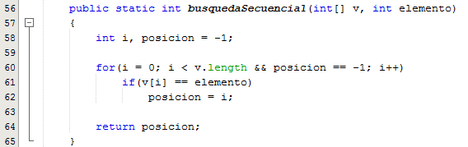

Búsqueda dicotómica o binaria
En este caso el vector debe estar ordenado. Se dividirá en dos para buscar el elemento en una parte del vector o en otra y así sucesivamente hasta encontrar, o no, el elemento.
Un ejemplo es el siguiente:

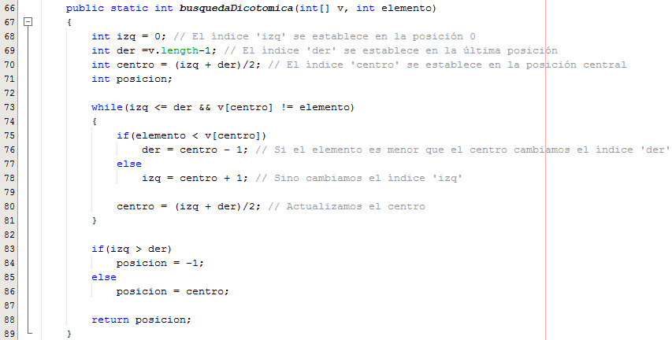
En este caso, al igual que en el anterior, la función devuelve la posición del elemento o -1 si no lo encuentra. Es importante ver que el vector debe estar ordenado para quedarnos con la parte desde la izquierda al centro del vector o desde el centro del vector a la derecha, dependiendo si el elemento a buscar es mayor o menor al elemento del centro del vector.
Esta búsqueda es más optima que la secuencial ya que no tiene que recorrer el vector entero.

Ordenación de vectores
Existen diferentes algoritmos para ordenar un vector. Algunos ejemplos son:
- Burbuja
- Inserción
- Selección
- Quicksort (el más rápido de los cuatro)

No es necesario saber cómo funcionan estos algoritmos ya que Java ya los tiene implementados y podemos utilizar métodos de ordenación muy fácilmente (por ejemplo con Arrays.sort).

De todos modos es un tema fascinante. Quien tenga interés puede encontrar la explicación y el código en diferentes lenguajes en la siguiente página web:

https://en.wikibooks.org/wiki/Algorithm_Implementation/Sorting

Ejemplo de llenado y recorrido de un vector
Vamos a ver un ejemplo de cómo llenar y mostrar un vector de enteros:

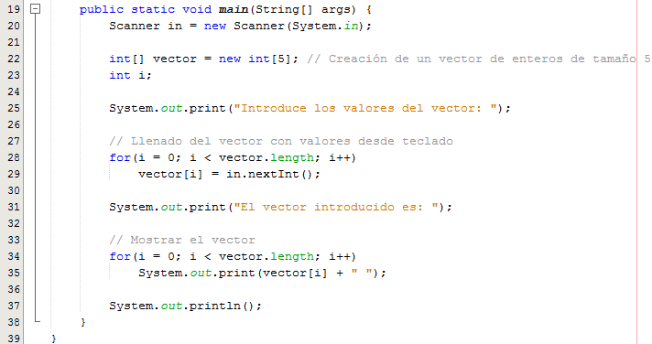
Hacemos uso de la propiedad length. También podríamos haber puesto un 5 (tamaño del vector).

La salida es:
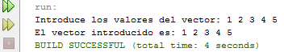
Podemos introducir los valores con espacios y una vez introducido el quinto número darle al 'intro'. O introducir un valor por línea.

Agradecimientos
Apuntes actualizados y adaptados al CEEDCV a partir de la siguiente documentación:
[1] Apuntes Programación de José Antonio Díaz-Alejo. IES Camp de Morvedre.

